Valutaoptioner
En valutaoption er en aftale om enten at købe eller sælge en valuta til en bestemt kurs til et bestemt tidspunkt. Valutaoptioner kan blandt andet bruges af virksomheder, som handler med udlandet, for at sikre sig mod store udsving i valutakurserne.
Hvad er en valutaoption? Valutaoptioner opdeles i henholdsvis købte og solgte valutaoptioner. Med en købt valutaoption får du retten og ikke pligten til at købe eller sælge en valuta til en bestemt kurs. Denne kurs kaldes strikekursen. Prisen for at købe retten kaldes optionspræmien. Det aftales individuelt, hvornår du kan udnytte retten til enten at købe eller sælge valutaen. Denne dato kaldes også for exercise datoen. Med en solgt valutaoption har du derimod pligten og ikke retten til enten at købe eller sælge valutaen. For at påtage sig pligten modtager sælgeren af optionen en præmie af køber.

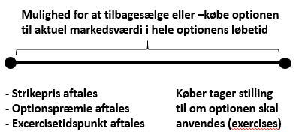
Købt calloption
Er valutakursen højere end strikekursen på exercisetidspunktet, har køberen af en calloption retten til at købe valutaen til strikekursen. Køberen vil herefter have en gevinst, som er forskellen imellem den aktuelle valutakurs og strikekursen. Er valutakursen lavere end strikekursen, er det derimod mere fordelagtigt for køberen at købe valutaen til markedskursen og undlade at udnytte retten til at købe til strikekursen. Det maksimale tab er derfor optionspræmien.

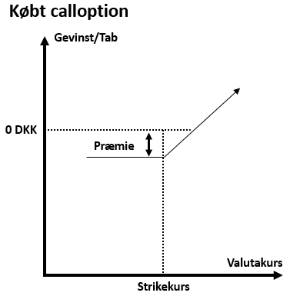

Solgt calloption
Er valutakursen højere end strikekursen på exercisetidspunktet, har sælgeren af en calloption pligten til at sælge valutaen til strikekursen til køberen. Sælgeren af calloptionen vil herefter have et tab, som er forskellen imellem strikekursen og den aktuelle valutakurs. Er valuta-kursen lavere end strikekursen, vil køber ikke udnytte optionen, og sælgeren af calloptionen vil således have præmien som gevinst. Der er således risiko for ubegrænset tab på en solgt calloption.

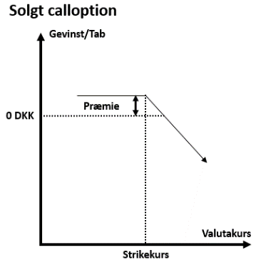

Købt putoption
Er valutakursen lavere end strikekursen på exercisetidspunktet, har køberen af en putoption retten til at sælge valutaen til strikekursen. Køberen vil herefter have en gevinst, som er forskellen imellem den aktuelle valutakurs og strikekursen. Er valutakursen højere end strikekursen, er det mere fordelagtigt for køberen af put- optionen at sælge valutaen til markeds- kursen og undlade at udnytte retten til at sælge til strikekursen. Det maksimale tab er derfor optionspræmien.
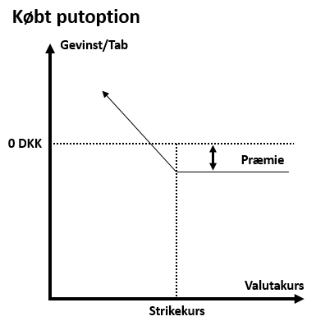

Solgt putoption
Er valutakursen lavere end strikekursen på exercisetidspunktet, har sælgeren af en putoption pligten til at købe valutaen til strikekursen. Sælgeren af optionen vil herefter have et tab, som er forskellen imellem strikekursen og den aktuelle valutakurs. Er valutakursen højere end strikekursen, vil køber ikke udnytte optionen, og sælgeren vil således have præmien som gevinst.

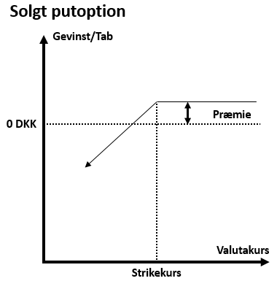

Der findes flere typer af valutaoptioner, hvor europæiske og amerikanske er de hyppigst anvendte. Med en amerikansk option har køberen ret til at udnytte optionen på et vilkårligt tidspunkt frem mod optionens udløbs-tidspunkt. På europæiske optioner har køberen kun retten til at udnytte optionen på udløbstidspunktet. Da køberen af en amerikanske option har mulighed for at udnytte optionen på en mere fleksibel måde, betyder det, at optionspræmien er dyrere end den europæiske. Den europæiske option er den mest udbredte optionstype i Danmark og derfor den, som er beskrevet i dette faktaark.

Handelsmuligheder
Valutaoptioner handles OTC (Over The Counter). OTC-derivater handles direkte med modparten på individuelle vilkår, som giver mulighed for at tilpasse produktet til lige netop dig og dine behov. Ulempen ved at handle OTC kan blandt andet være, at der ikke findes standardpriser på produkterne, der jo netop er karakteriseret ved at være individuelt tilpasset, og det kan derfor være vanskeligt at sammenligne priser.

Anvendelsesmuligheder
Købte og solgte valutaoptioner kan sammensættes på mange forskellige måder for at opnå din ønskede afkast- og risikoprofil.

Valutaoptioner kan fx anvendes til spekulation eller til at styre dine kommercielle eller finansielle risici.

Spekulation
Med en købt valutaoption er risikoen for tab begrænset til den præmie, der skal betales ved kontraktens indgåelse. Hvis du har en forventning om, at valutakursen vil stige, men vil begrænse din tabsrisiko, kan du købe en calloption. På den måde er du sikret en bestemt valutakurs, og kan desuden håbe på at opnå en gevinst, hvis valutakursen stiger. Hvis du omvendt har en forventning om, at valutakursen vil falde, kan du købe en putoption. På den måde kan du sælge valutaen til en bestemt strikekurs, og kan desuden håbe på at opnå en gevinst, hvis valutakursen falder. I begge tilfælde vil et eventuelt tab for dig være begrænset til præmien.

Valutaoptioner anvendt til kommerciel afdækning
Valutaoptioner kan anvendes til at styre dine kommercielle eller finansielle risici, hvor målet ofte er at minimere udsving i regnskabet som følge af udsving i valutakurserne.

Eksempel på købt putoption
En virksomhed har indgået en aftale om salg af et parti varer til 1.000.000 USD. Virksomheden giver 30 dages kredit og har ingen forventning om at modtage beløbet før tid. Da handlen bliver indgået, er valutakursen på USD 6,40. Virksom- heden har således en forventning om at modtage 6.400.000 kr. Et fald i valutakursen betyder et fald i provenuet, og de ønsker derfor at sikre sig ved at købe en putoption med en strikekurs på 6,40 med exercisetidspunkt om 30 dage. Prisen for denne putoption er opgivet til 50.000 kr.

Når virksomheden modtager 1.000.000 USD efter 30 dage, kan de vælge enten at sælge provenuet til aktuel markedskurs, hvis kursen er højere end 6,40 eller sælge til strikekursen på 6,40, hvis markedskursen er under 6,40.

Virksomheden er med den købte putoption sikret et minimumsprovenu på 6.350.000 kr., som er forskellen imellem provenuet omregnet til kurs 6,40 fratrukket optionspræmien (6.400.000 – 50.000
= 6.350.000).

Stiger valutakursen til mere end 6,40, har virksomheden en gevinst, som er forskellen imellem valutakursen og strikekursen fratrukket optionspræmien.

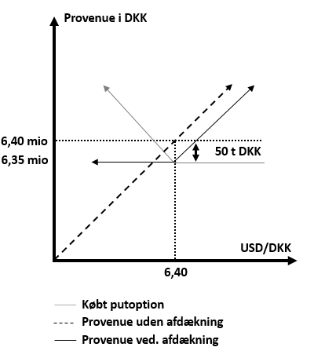

Eksempel på en solgt calloption Solgte optioner kan anvendes til at frasælge et gevinstpotentiale som følge af valutakursændringer i forbindelse med en handel. Med udgangspunkt i samme eksempel som ovenfor kan virksomheden eksempelvis sælge en calloption på strike 6,45. Præmien for optionen er 50.000 kr.
Stiger valutakursen til over 6,45, er virksomheden forpligtet til at betale forskellen op til den aktuelle valutakurs til køberen af optionen. Men på samme tid vil virksom- heden – i kraft af stigningen i valutakursen – også modtage en gevinst på den underlæggende kommercielle position, som svarer til tabet på calloptionen.

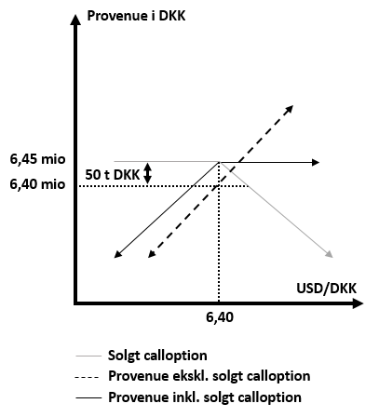

Optionspræmien
Den væsentligste faktor for værdien af optionen er, hvor stor sandsynlig-heden er, for at optionen bliver udnyttet. For at kunne bestemme sandsynligheden er der følgende tre væsentlige faktorer, som har betydning for prissætningen.

Strikekurs
Ved en calloption, hvor du har retten til at købe valutaen til en aftalt kurs, stiger præmien på valutaoptionen, jo højere den aktuelle valutakurs er i forhold til strikekursen på calloptionen.

Ved en putoption, hvor du har retten til at sælge valutaen til en aftalt kurs, stiger præmien på optionen jo lavere den aktuelle valutakurs er i forhold til strikekursen på putoptionen.

Tid til udløb af valutaoptionen
Jo længere tid, der er til, at optionen kan udnyttes, jo større vil sandsynligheden være for, at optionen har en positiv værdi ved udløb, og derfor vil optionspræmien også være større.

Forventning om udsving i valutakursen frem til udløb (volatilitet)
Jo mere valutakursen forventes at svinge frem til exercisetidspunktet, jo større er sandsynligheden for, at optionen får værdi på udløbstids-punktet, og præmien er derfor højere.

Ophør før udløb
Du har muligheden for at tilbagesælge eller –købe valutaoptionen. Valutaoptionen prissættes i en sådan situation ud fra de aktuelle markedsvilkår.

Hvad er risikoen?
For købte valutaoptioner begrænser risikoen for tab sig til den præmie, der er betalt for optionen. For solgte optioner er der derimod risiko for ubegrænset tab.

Valutakursrisiko
Når du sælger en valutaoption, bliver afregningskursen fastlåst på et fremtidigt tidspunkt. Men spotkursen vil i perioden bevæge sig op eller ned afhængig af markedet – og disse bevægelser kan i perioder være meget store. Hvis spotkursen er forskellig fra strikekursen på leveringstidspunktet, skal der afregnes enten et tab eller en gevinst. Størrelsen af gevinsten eller tabet afhænger af kontraktens størrelse og forskellen mellem strikekursen og spotkursen. Der er derved risiko for ubegrænset tab, når du handler valutaoptioner.

Likviditetsrisiko
Hvis du ønsker at afvikle din kursrisiko inden udløb, sker dette til en markedspris. Finansielle markeder kan dog være præget af dårlig eller manglende likviditet, afhængig af produkt, underliggende aktiv, valutakombination, løbetid og handelstidspunkt.

Modpartsrisiko
Handel med valutaoptioner sker direkte med pengeinstituttet som modpart. Du påtager dig dermed risikoen for, at pengeinstituttet ikke overholder sin forpligtelse ved aftalens udløb. Hvis de underliggende valutakurser bevæger sig i din favør, vil handlens positive markedsværdi blive forøget, og aftalen blive mere og mere værdifuld for dig.

Rammeaftale
I forbindelse med handel med finansielle instrumenter oprettes i pengeinstituttet en rammeaftale. Pengeinstituttet foretager derfor en kreditvurdering af dig som kunde. Kreditvurderingen afgør, om du kan indgå en rammeaftale om finansielle instrumenter og i hvilket omfang. Rammeaftalen definerer, hvilke produkter der kan handles, og angiver et maksimum for, hvor stor den negative markedsværdi af forret-ningerne må blive. Markedsværdien vil ved indgåelsen være negativ.

Hvis den negative markedsværdi overstiger rammens størrelse, vil det oftest betyde, at kunden skal stille supplerende sikkerhed med meget kort varsel. Overholdes dette ikke, kan aftalen anses for misligholdt, og pengeinstituttet kan vælge at lukke den indgåede forretning helt eller delvist.

Omkostninger
Handel med valutaoptioner indebærer handelsomkostninger. Omkostningerne bliver afregnet som et tillæg eller fradrag til options-præmien alt efter, om du køber eller sælger. Størrelsen af tillægget eller fradraget afhænger af den daglige omsætning samt en aftalt marginal, der dækker pengeinstituttets forventede omkostninger.

Skat
Afledte finansielle instrumenter beskattes som hovedregel efter kursgevinstlovens regler om finansielle kontrakter.
Det betyder, at summen af kontraktens (i) værdiudvikling og (ii) nettobetalinger for indkomståret, beskattes løbende efter et lagerprincip, og dermed fra år til år kan give positiv eller negativ likviditetspåvirkning.

For personer indgår gevinster i kapitalindkomsten, mens tab kan fradrages eller fremføres efter særlige regler. Hvis det finansielle instrument har tilknytning til erhvervsmæssig virksomhed, er der fradrag for tab, i nogle tilfælde begrænset fradrag. Pengeinstituttet tager ikke ansvar for, om afledte finansielle instrumenter har erhvervsmæssig tilknytning.

Den skattemæssige behandling kan variere og ændre sig afhængig af dine skattemæssige forhold, eller som følge af ændrede regler for beskatning. Vi anbefaler, at du kontakter en rådgiver om skattemæssige konsekvenser forud for indgåelse af finansielle kontrakter.

Senest opdateret 25. oktober 2023

